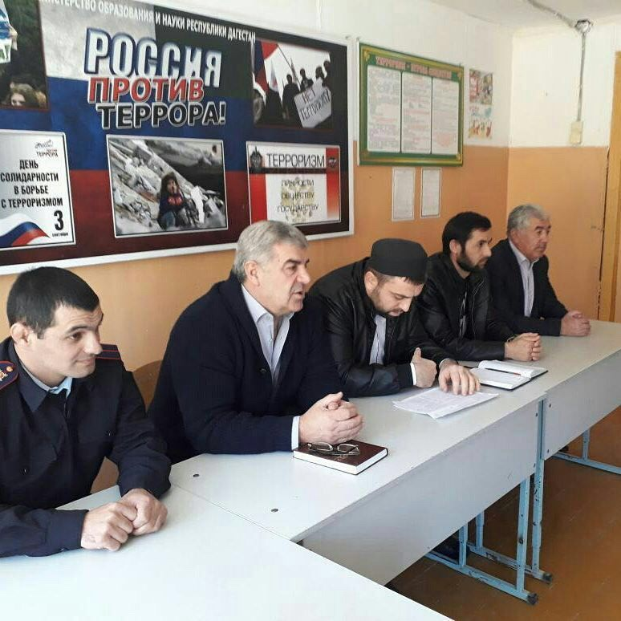

В рамках дорожной карты «Караван духовной истории» в школах Буйнакского района продолжается цикл профилактических мероприятий по духовно-нравственному воспитанию молодежи. Одна из таких встреч прошла 15 ноября в Чанкурбенской школе. В ней приняли участие заместитель главы администрации Буйнакского района Гамзат Темирханов, руководитель отдела просвещения района Джабраил-Гаджи Багатыров, младший лейтенант полиции МОВД РФ по Буйнакскому району Абдула Гасанов, секретарь селения Чанкурбе Умар Рашипов, директор школы Султанбек Мамаев и другие. «Согласно данным МВД РФ, основной костяк группировок экстремисткой направленности, действовавших на территории страны, составляли молодые люди, не достигшие 30-летнего возраста. При этом, по оценке специалистов, наиболее быстро экстремистские идеи проникают в среду учащихся общеобразовательных школ. И ничего удивительного в этом нет. Ведь психика ребенка еще не до конца сформирована и легко подвергается негативному влиянию. Именно поэтому столь важна профилактика терроризма и экстремизма в образовательных учреждениях», - отметил выступивший перед учащимися школы Гамзат Темирханов. Также он обратился к молодежи с просьбой быть бдительными в социальных сетях. «Помимо полезной информации, получаемой из сети, есть еще отрицательная сторона. Под видом простых размышлений о религии, идет пропаганда радикальных идей», - сказал он. Выступившие Джабраил Гаджи Багатыров и Умар Рашипов изложили свое отношение к идеям радикального исламизма и экстремизма. «Террор и вера — понятия, противостоящие друг другу в корне. Всевышний Аллах в Коране повелевает творить мир и справедливость, нести добро и стремиться к согласию между людьми. Терроризм преследует своей целью насилие, убийства, войны, страдание и угнетение людей. Все это в Коране отмечено как величайшее бесчестие. Поэтому террористы, рядящиеся в одеяния «служителей веры», вдвойне преступают границы дозволенного Аллахом, ибо совершают насилие и кровопролитие, используя при этом имя Господа и вводя людей в заблуждение», - подчеркнул Джабраил-Гаджи Багатыров.

